Chương V. YÊU CẦU VỀ KỸ THUẬT
Mục 1. Giới thiệu chung về dự án, Gói thầu
Tên dự toán: Mua vật tư trang bị phòng chỉ huy, phòng khách năm 2025.
Tên Gói thầu: “Mua vật tư trang bị phòng chỉ huy, phòng khách năm 2025”
Địa điểm thực hiện: Trung tâm KĐĐD T265/Cục Quân khí, Mang Yang, Gia Lai
Thời gian thực hiện hợp đồng: 7 ngày kể từ ngày hợp đồng có hiệu lực.
Nguồn vốn: Ngân sách nhà nước năm 2025.
Hình thức lựa chọn nhà thầu: Chào hàng cạnh tranh qua mạng.
Phương thức lựa chọn nhà thầu: Một giai đoạn, một túi hồ sơ.
Thời gian bắt đầu tổ chức lựa chọn nhà thầu: Tháng 9 năm 2025.
Loại hợp đồng: Trọn gói.
Mục 2. Yêu cầu về kỹ thuật
2.1. Yêu cầu về kỹ thuật chung:
- Nhà thầu phải có cam kết cung cấp hàng hóa mới 100%, sản xuất từ cuối năm 2024 trở về sau còn nguyên đai, nguyên kiện theo quy định của nhà sản xuất.
- Nhà thầu phải có cam kết đối hàng hóa mới 100% nếu hàng hóa bị lỗi của nhà sản xuất trong thời gian bảo hành hoặc lỗi bảo quản hàng hoá khiến hàng hoá không đảm bảo chất lượng.
- Nhà thầu phải chịu mọi chi phi liên quan đến việc kiểm tra, khắc phục sự cố khi không cử cán bộ kỹ thuật trong thời gian 24 giờ kể từ khi nhận được thông báo của Chủ đầu tư về việc khắc phục sự cố trong thời gian hàng hóa còn bảo hành.
2.2. Yêu cầu về kỹ thuật cụ thể:
Cung cấp vật tư hàng hóa đáp ứng chủng loại, thông số kỹ thuật, số lượng theo bảng danh mục hàng hoá.
- Quy trình và kế hoạch triển khai gói thầu: Thuyết minh cụ thể các công việc phải thực hiện cho gói thầu.
- Biện pháp vận chuyển và bàn giao hàng hóa: Phải nêu cụ thể phương pháp vận chuyển không làm ảnh hưởng chất lượng sản phẩm, khi giao hàng phải có biện pháp kiểm tra thử nghiệm, trong đó nêu rõ trách nhiệm các bên trong quá trình giao nhận.
- Thuyết minh đầy đủ, rõ ràng, chi tiết về kế hoạch, phương án cung cấp, vận chuyển hàng hóa trong điều kiện thời tiết bất lợi như mưa bão để không ảnh hưởng đến chất lượng hàng hóa và tiến độ cung cấp hàng hóa.
- Nhà thầu phải thuyết minh phân tích cung đường vận chuyển, cách thức vận chuyển đến đơn vị sử dụng và đáp ứng đầy đủ các yêu cầu kỹ thuật quy định tại E-HSMT. Nhà thầu phải có thuyết minh rõ ràng, cụ thuể các biện pháp bảo đảm an toàn lao động, phòng cháy chữa cháy trong quá trình sản xuất, cung cấp hàng hóa theo quy định, khi giao phải có biện pháp kiểm tra, nghiệm thu, thuyết minh rõ trách nhiệm các bên trong quá trình giao nhận. Nhà thầu phải có thuyết minh đầy đủ, rõ ràng chi tiết phương án đảm bảo chất lượng trong quá trình sản xuất, cung cấp hàng hóa theo yêu cầu kỹ thuật của E-HSMT. Có sơ đồ quản lý chất lượng hàng hóa hợp lý, khả thi. Nhà thầu phải thuyết minh rõ ràng, chi tiết, hợp lý về phương án đảm bảo tiến độ cung cấp hàng hóa theo kế hoạch phù hợp với hiện trạng gói thầu đang xét.
- Quản lý chất lượng:
+ Thuyết minh biện pháp, quy trình quản lý chất lượng từ khi ký hợp đồng đến khi kết thúc bàn giao hàng hóa, đảm bảo yêu cầu tốt nhất cho chủ đầu tư.
+ Đảm bảo chất lượng hàng hóa: Có sơ đồ quản lý chất lượng hàng hóa hợp lý, khả thi. Nhà thầu thuyết minh đầy đủ, rõ ràng, chi tiết phương án đảm bảo chất lượng trong quá trình sản xuất, cung cấp hàng hóa.
+ Thuyết minh biện pháp kiểm soát nội bộ, tại các khâu trong quy trình thực hiện nghiệp vụ phải có bộ phận kiểm tra (KCS) của nhà thầu kiểm tra tại từng công đoạn, nhà thầu phải nêu những nội dung kiểm tra tại từng công đoạn, kiểm tra trong quá trình nghiệm thu giai đoạn, và bàn giao sản phẩm.
d. Tiến độ cung cấp hàng hóa
- Nhà thầu phải có bảng tiến độ cung cấp hàng hóa chi tiết kèm theo.
- Phương án bảo đảm tiến độ: Nhà thầu phải thuyết minh rõ ràng, chi tiết, hợp lý về phương án đảm bảo tiến độ cung cấp hàng hóa theo kế hoạch phù hợp với hiện trạng gói thầu đang xét.
e. Về cung cấp, sản xuất hàng hóa.
- Thuyết minh đầy đủ phương án cung cấp, sản xuất hàng hóa: Kế hoạch sản xuất phù hợp với tiến độ chung, vật liệu, công nghệ sử dụng (nếu có)
h. Yêu cầu về bảo hành, phụ tùng thay thế, và dịch vụ sau bán hàng
- Thời gian bảo hành: Đáp ứng yêu cầu E-HSMT
- Phương thức bảo hành: Thuyết minh rõ địa chỉ, số điện thoải đảm bảo liên lạc 24/24 trong thời gian bảo hành.
- Có cam kết trong thời gian bảo hành, nếu nhà thầu không khắc phục được sự cố tại hiện trường thì trong vòng 02 ngày làm việc kể từ khi sảy ra sự cố, chuyên gia của hãng phải có mặt tại hiện trường để khắc phục sự cố, có phương án sửa chữa tại chỗ hoặc gửi sản phẩm hư hỏng về nhà sản xuất để bảo hành
STT | Danh mục vật chất, trang bị | Đơn vị | Số lượng | Mô tá hàng hóa theo nội dung yêu cầu của E-HSMT | Ghi chú
(1) | (2) | (3) | (4) | (5) | (6)
1 | Tủ để đầu giường gỗ xoan 2 ngăn | Cái | 30 | Theo bản vẽ
2 | Giường gỗ xoan | Cái | 15 | Theo bản xẽ
3 | Kệ tivi gỗ xoan | Cái | 10 | Theo bản vẽ
4 | Đèn để bàn | Cái | 30 | - Chất liệu: chao đèn bằng vải chống mốc, thân đèn bằng gốm  - Màu sắc: Màu tối
5 | Nệm cao su | Cái | 15 | - Nệm cao su làm từ 100% mủ cao su tự nhiên, không pha trộn cao su nhân tạo, độ đàn hồi cao, hỗ trợ bảo vệ cột sống và lưu thông máu. Đã được xử lý kháng khuẩn, chống vi nấm.  - Kích thước: 200 x 120 x 10 cm.  - Độ cứng: Trung bình, phù hợp cho nhiều đối tượng.
6 | Chăn, ga gối | Bộ | 30 | Gối:  - Sử dụng vải cotton, cảm giác mềm mại, thoáng mát, thấm hút mồ hôi tốt.  - Kích thước: 45 x 65 cm.  - Chất liệu: Vỏ gối 100% cotton, ruột gối hơi.  - Đặc điểm: Thoáng khí, tạo cho giấc ngủ thoải mái, dễ vệ sinh.  Ga:  - Ga trải đệm mềm mại, thấm hút mồ hôi, phù hợp cho nệm kích thước 1,2x2 m.  - Kích thước: 120 x 200 cm.  - Chất liệu: 100% cotton.  - Đặc điểm: Thoáng mát, bền màu, dễ giặt, có chun cố định vào nệm.  Chăn:  - Mền (chăn) cá nhân với ruột bông, vỏ vải cotton, nhẹ, ấm, thoáng khí, phù hợp sử dụng quanh năm.  - Kích thước: 160 x 200 cm.  - Chất liệu: Vỏ cotton, ruột bông tự nhiên.  - Đặc điểm: Mềm mại, giữ ấm tốt, dễ giặt và bền màu
7 | Màn tuyn | Cái | 20 | - Màn tuyn (mùng) dùng cho giường 1,2 m, chất liệu vải tuyn cao cấp, chống côn trùng hiệu quả.  - Kích thước: 120 x 200 x 200 cm.  - Chất liệu: Vải tuyn polyester, lưới mịn, bền.  - Đặc điểm: Nhẹ, thoáng khí, dễ lắp đặt.
8 | Khung màn inox | Bộ | 15 | - Khung màn chất liệu: inox  Kích thước : sử dụng cho giường 1,2m x 2m
- Bất kỳ thương hiệu, ký mã hiệu (nếu có) trong Bảng yêu cầu kỹ thuật là để minh họa các tiêu chuẩn chất lượng, tính năng kỹ thuật yêu cầu. Nhà thầu có thể lựa chọn dự thầu hàng hóa có nguồn gốc, xuất xứ, nhà sản xuất, thương hiệu, mã hiệu phù hợp với điều kiện cung cấp nhưng phải đảm bảo yêu cầu có tiêu chuẩn kỹ thuật, đặc tính kỹ thuật, tiêu chuẩn, tính năng sử dụng “tương đương” hoặc “ưu việt hơn” so với các yêu cầu tối thiểu.
2.3. Các yêu cầu khác:
- Hàng hoá được đóng gói theo quy định của nhà sàn xuất.
- Bất kì hàng hóa nào qua kiểm tra, thử nghiệm mà không phù hợp với đặc tính kỹ thuật theo hợp đồng thì Bên mời thầu có quyền từ chối và nhà thầu phải có trách nhiệm thay thế hãng hàng hoá khác hoặc tiến hành những điều chỉnh cần thiết để đáp ứng đúng các yêu cầu về đặc tính kỹ thuật. Trường hợp nhà thầu không có khả năng thay thế điều chỉnh các hàng hoá không phù hợp, Bên mời thầu có quyền tổ chức việc thay thế hay điều chỉnh đó nếu thầy cần thiết, mọi chi phi và rủi ro do nhà thầu chịu trách nhiệm.
Mục 3. Bản vẽ
E-HSMT này gồm có các bản vẽ trong danh mục sau đây: bản vẽ tủ để đầu giường, bản vẽ giường, bản vẽ kệ tivi
3.1 Bản vẽ Tủ để đầu giường
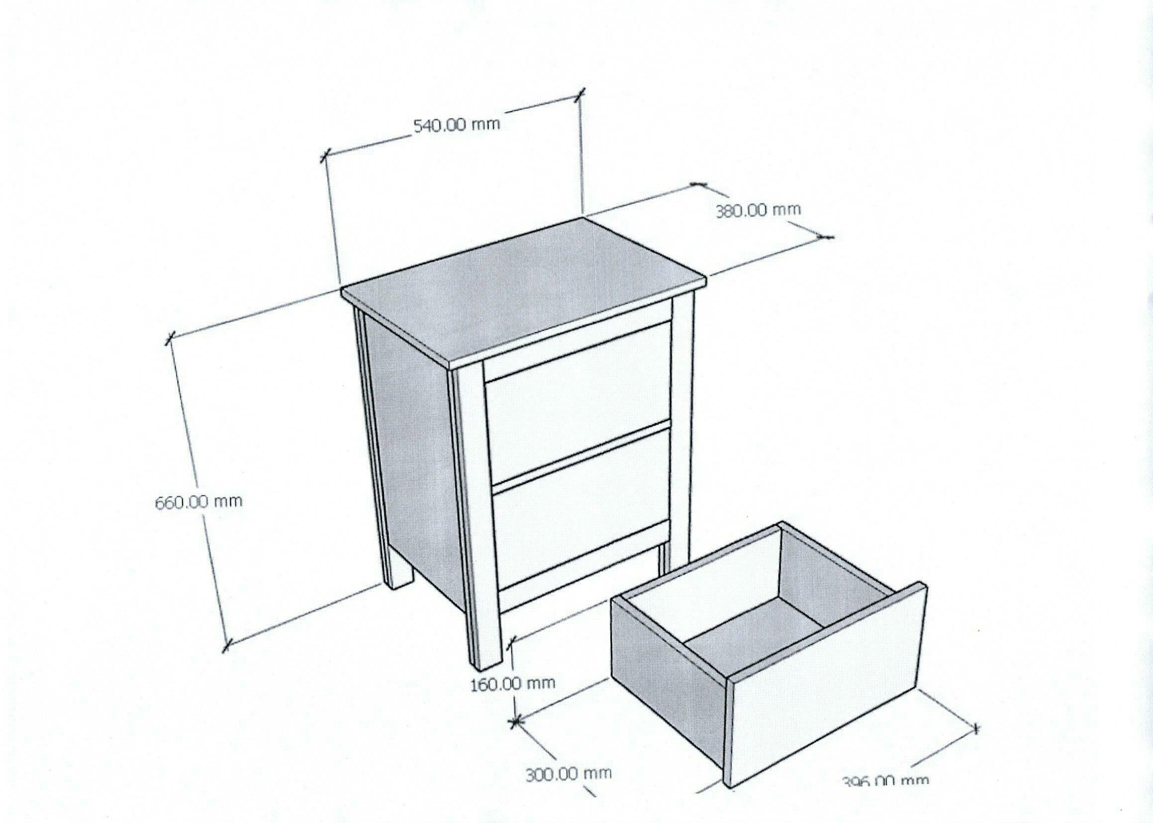
3.2 Bản vẽ Giường
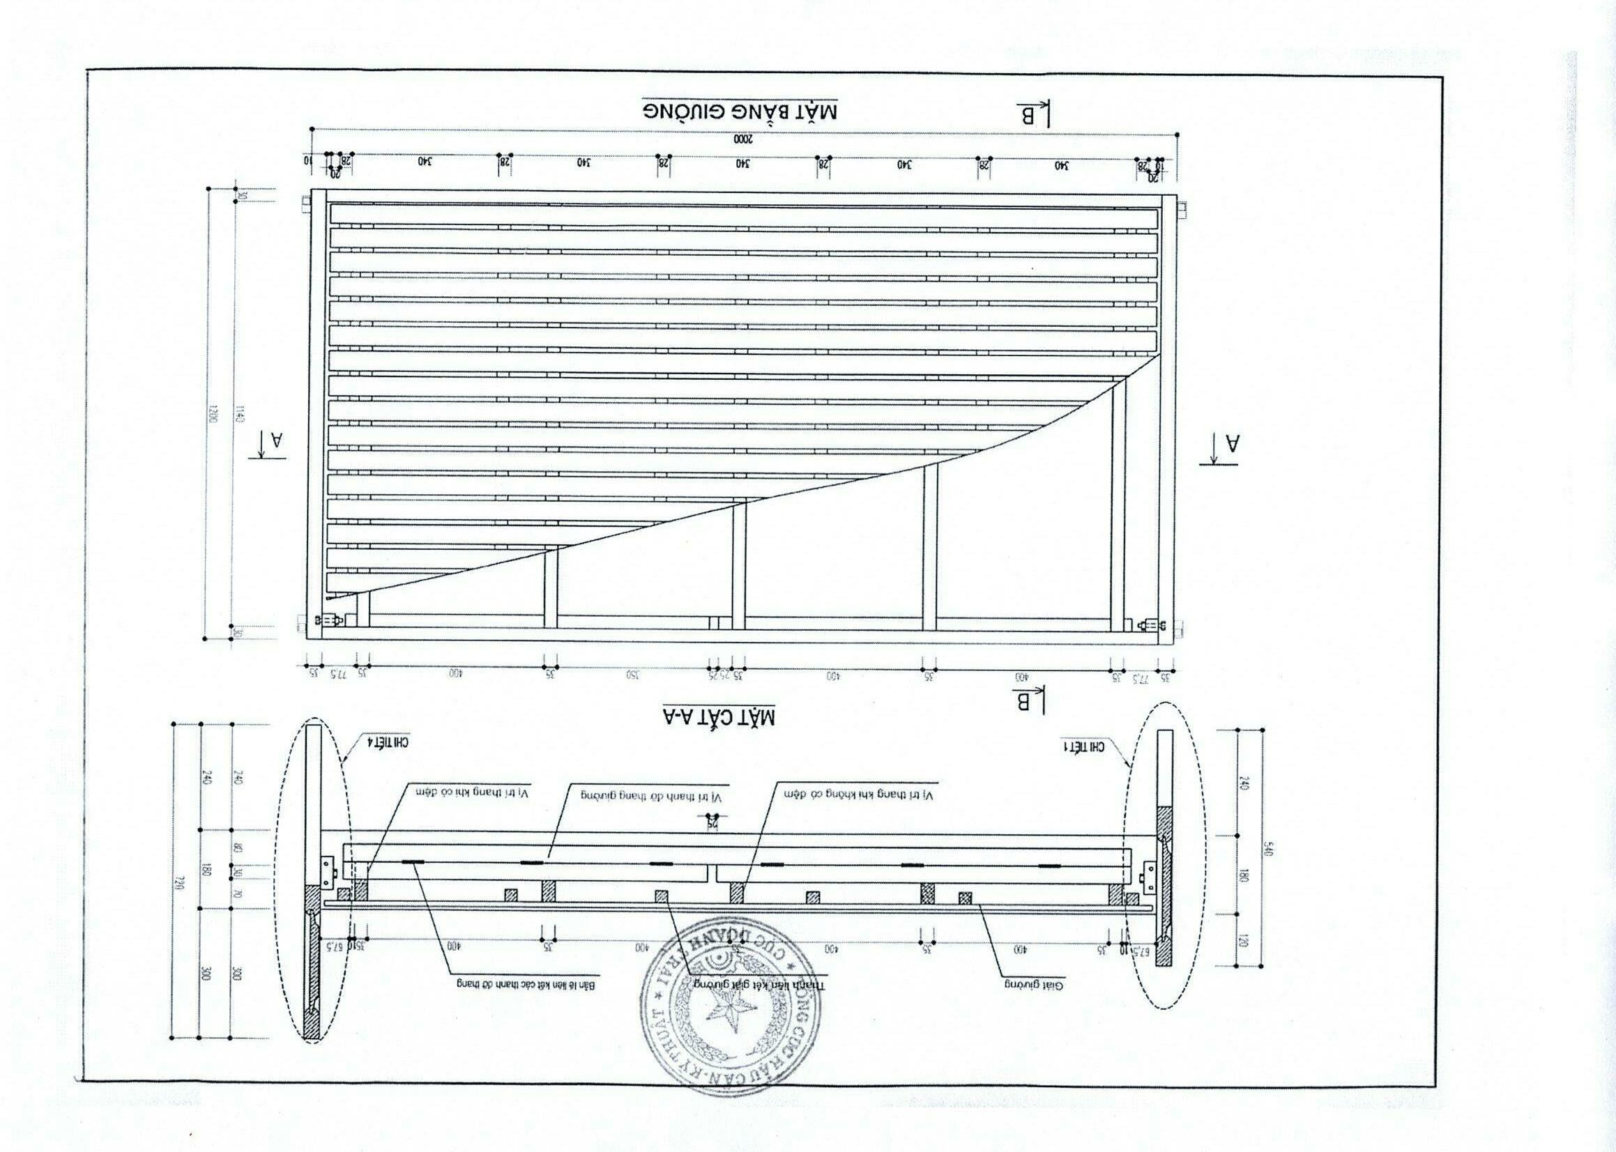
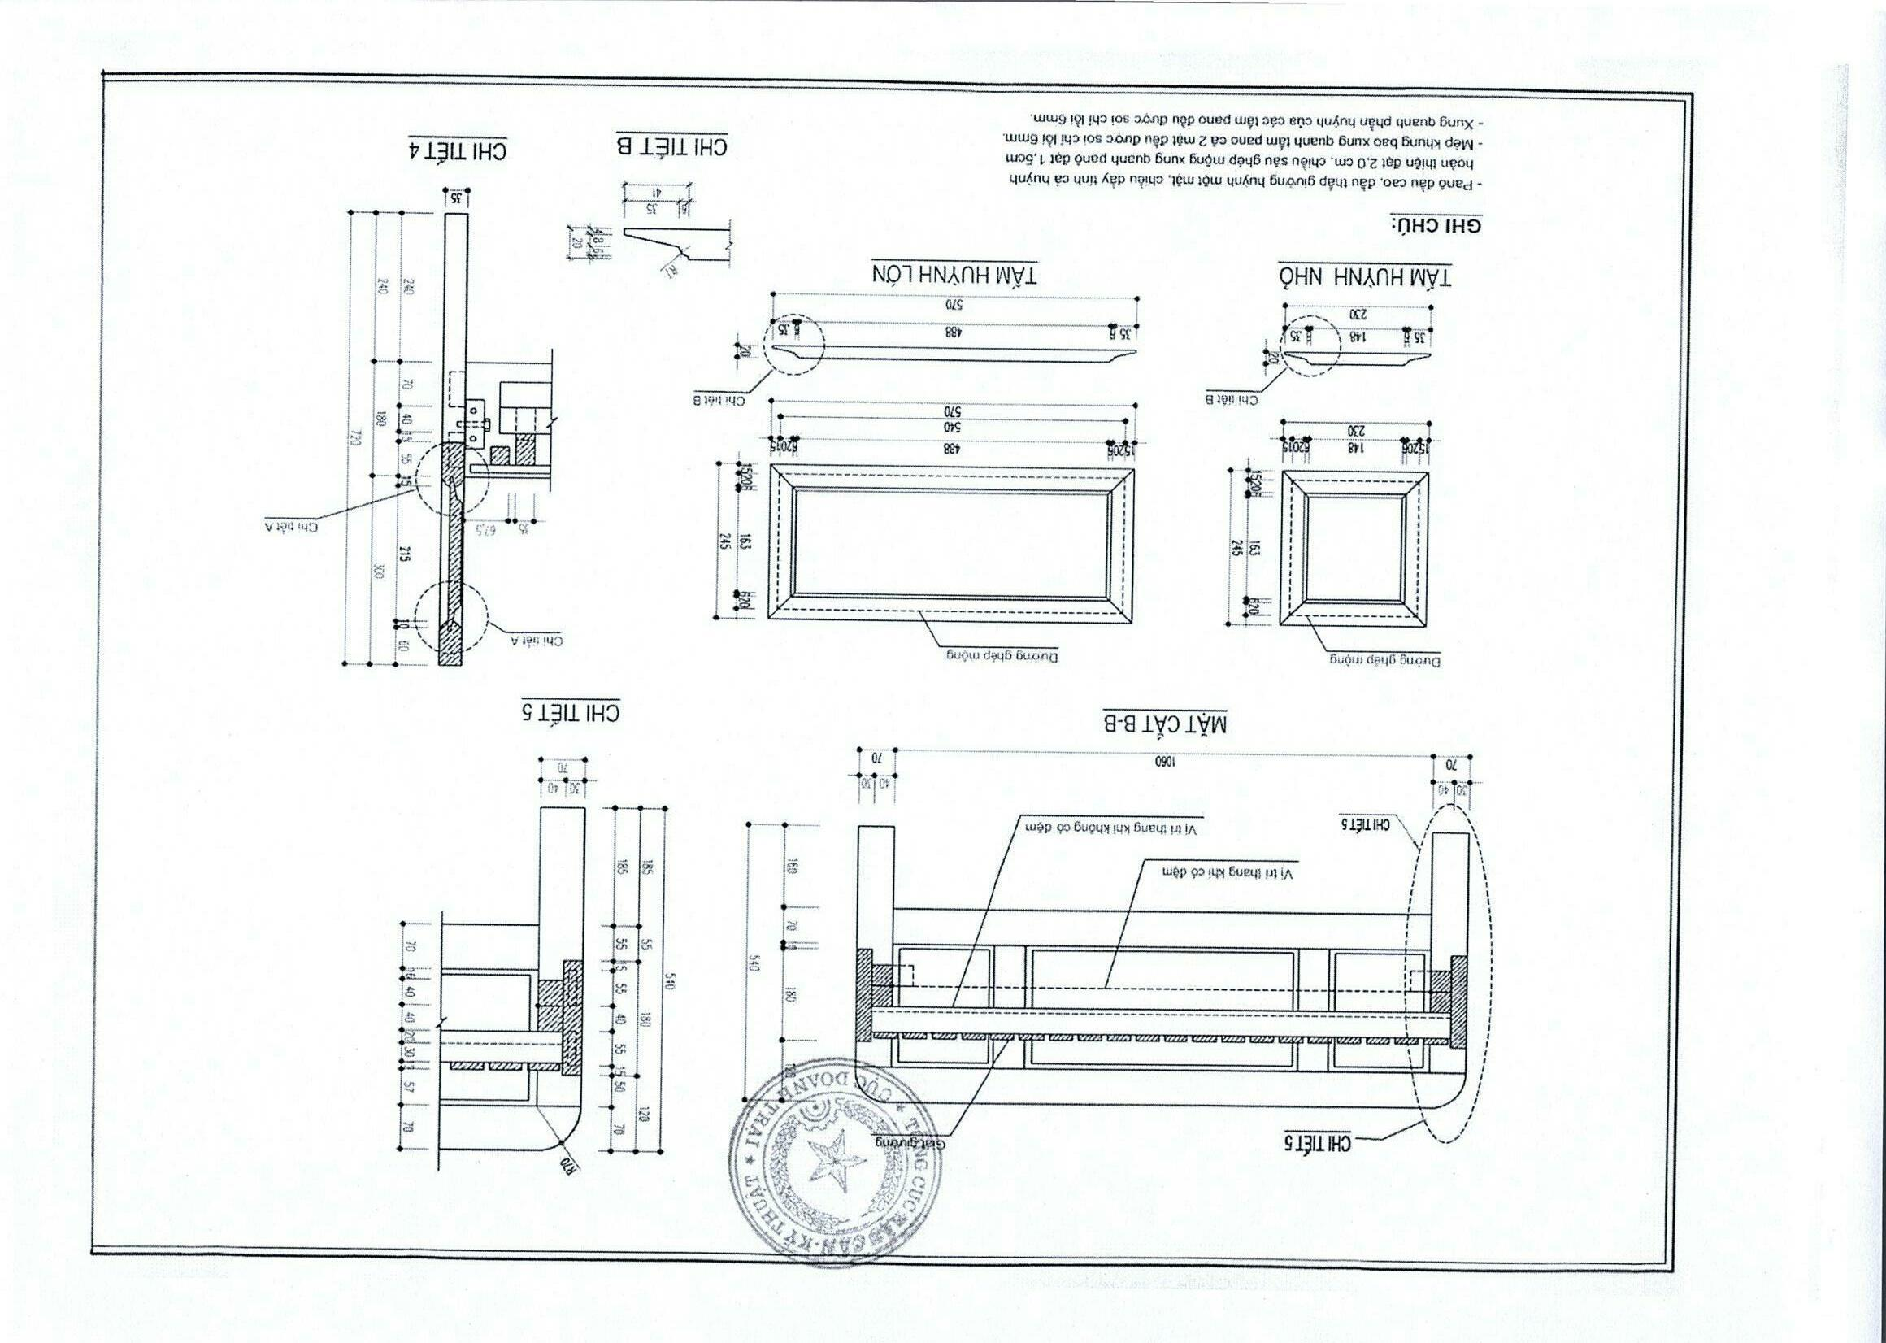
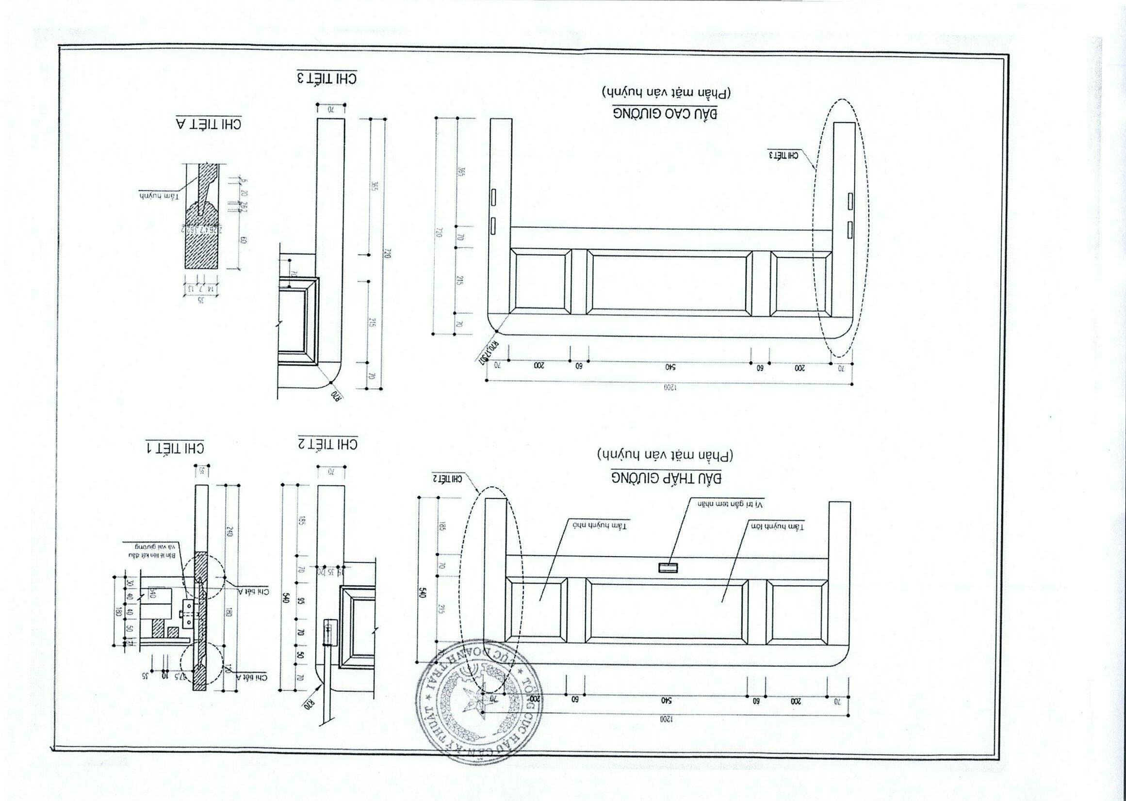
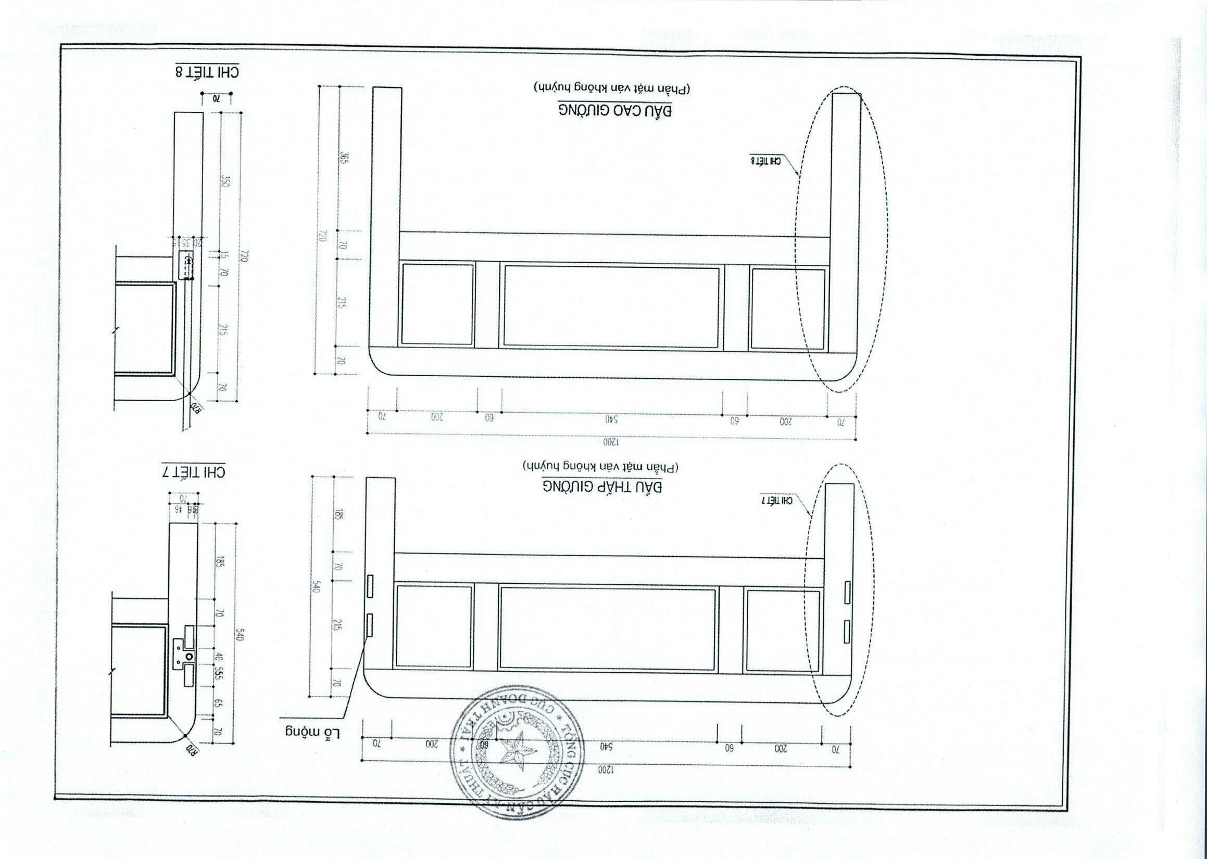
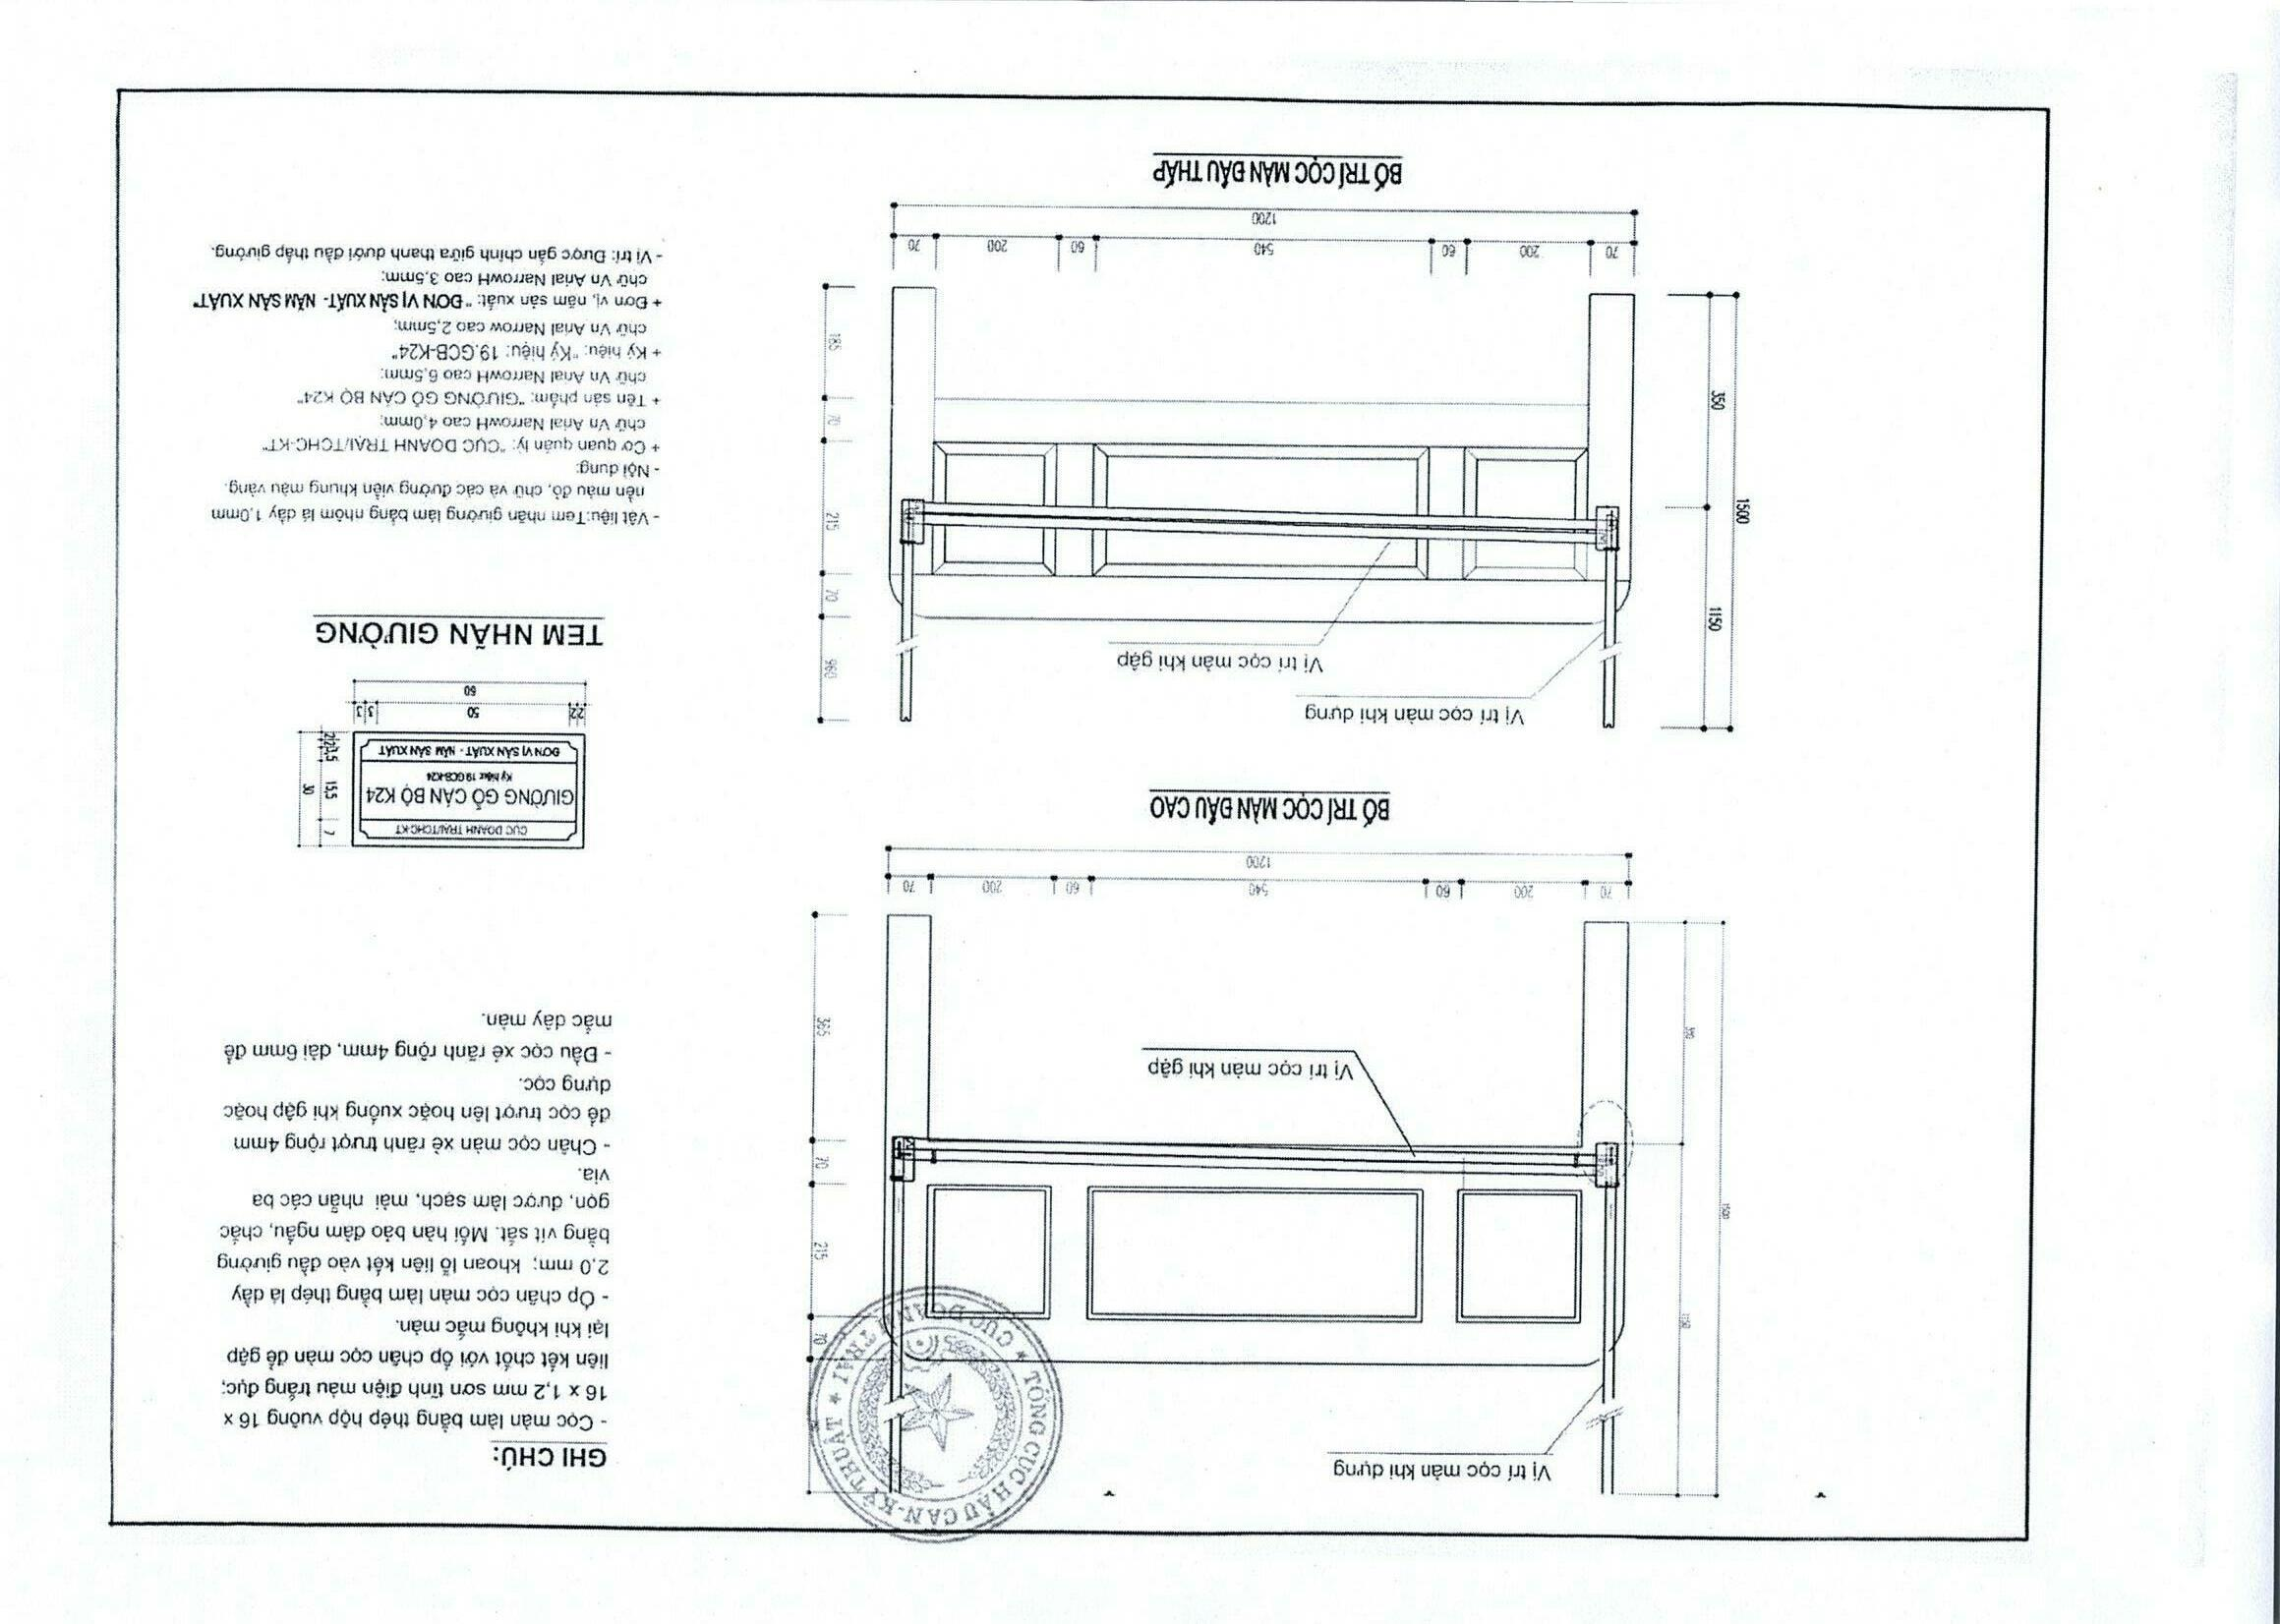
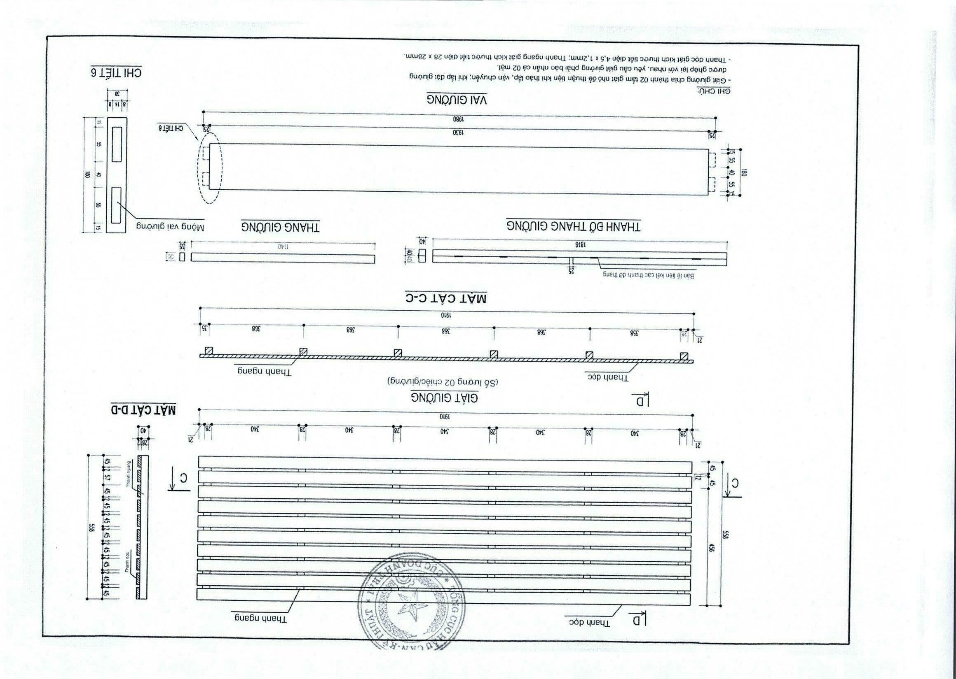
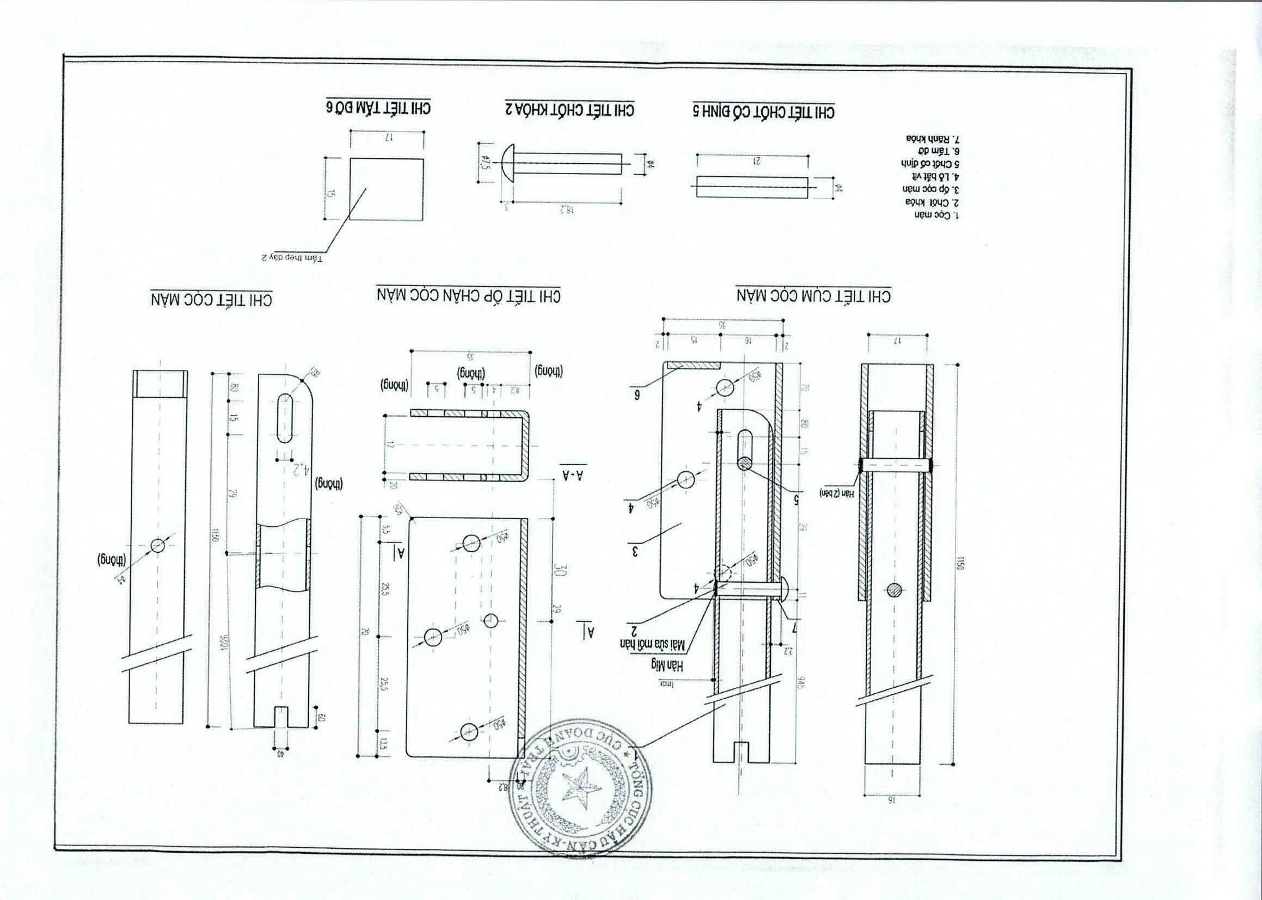
3.3 Bản vẽ kệ tivi
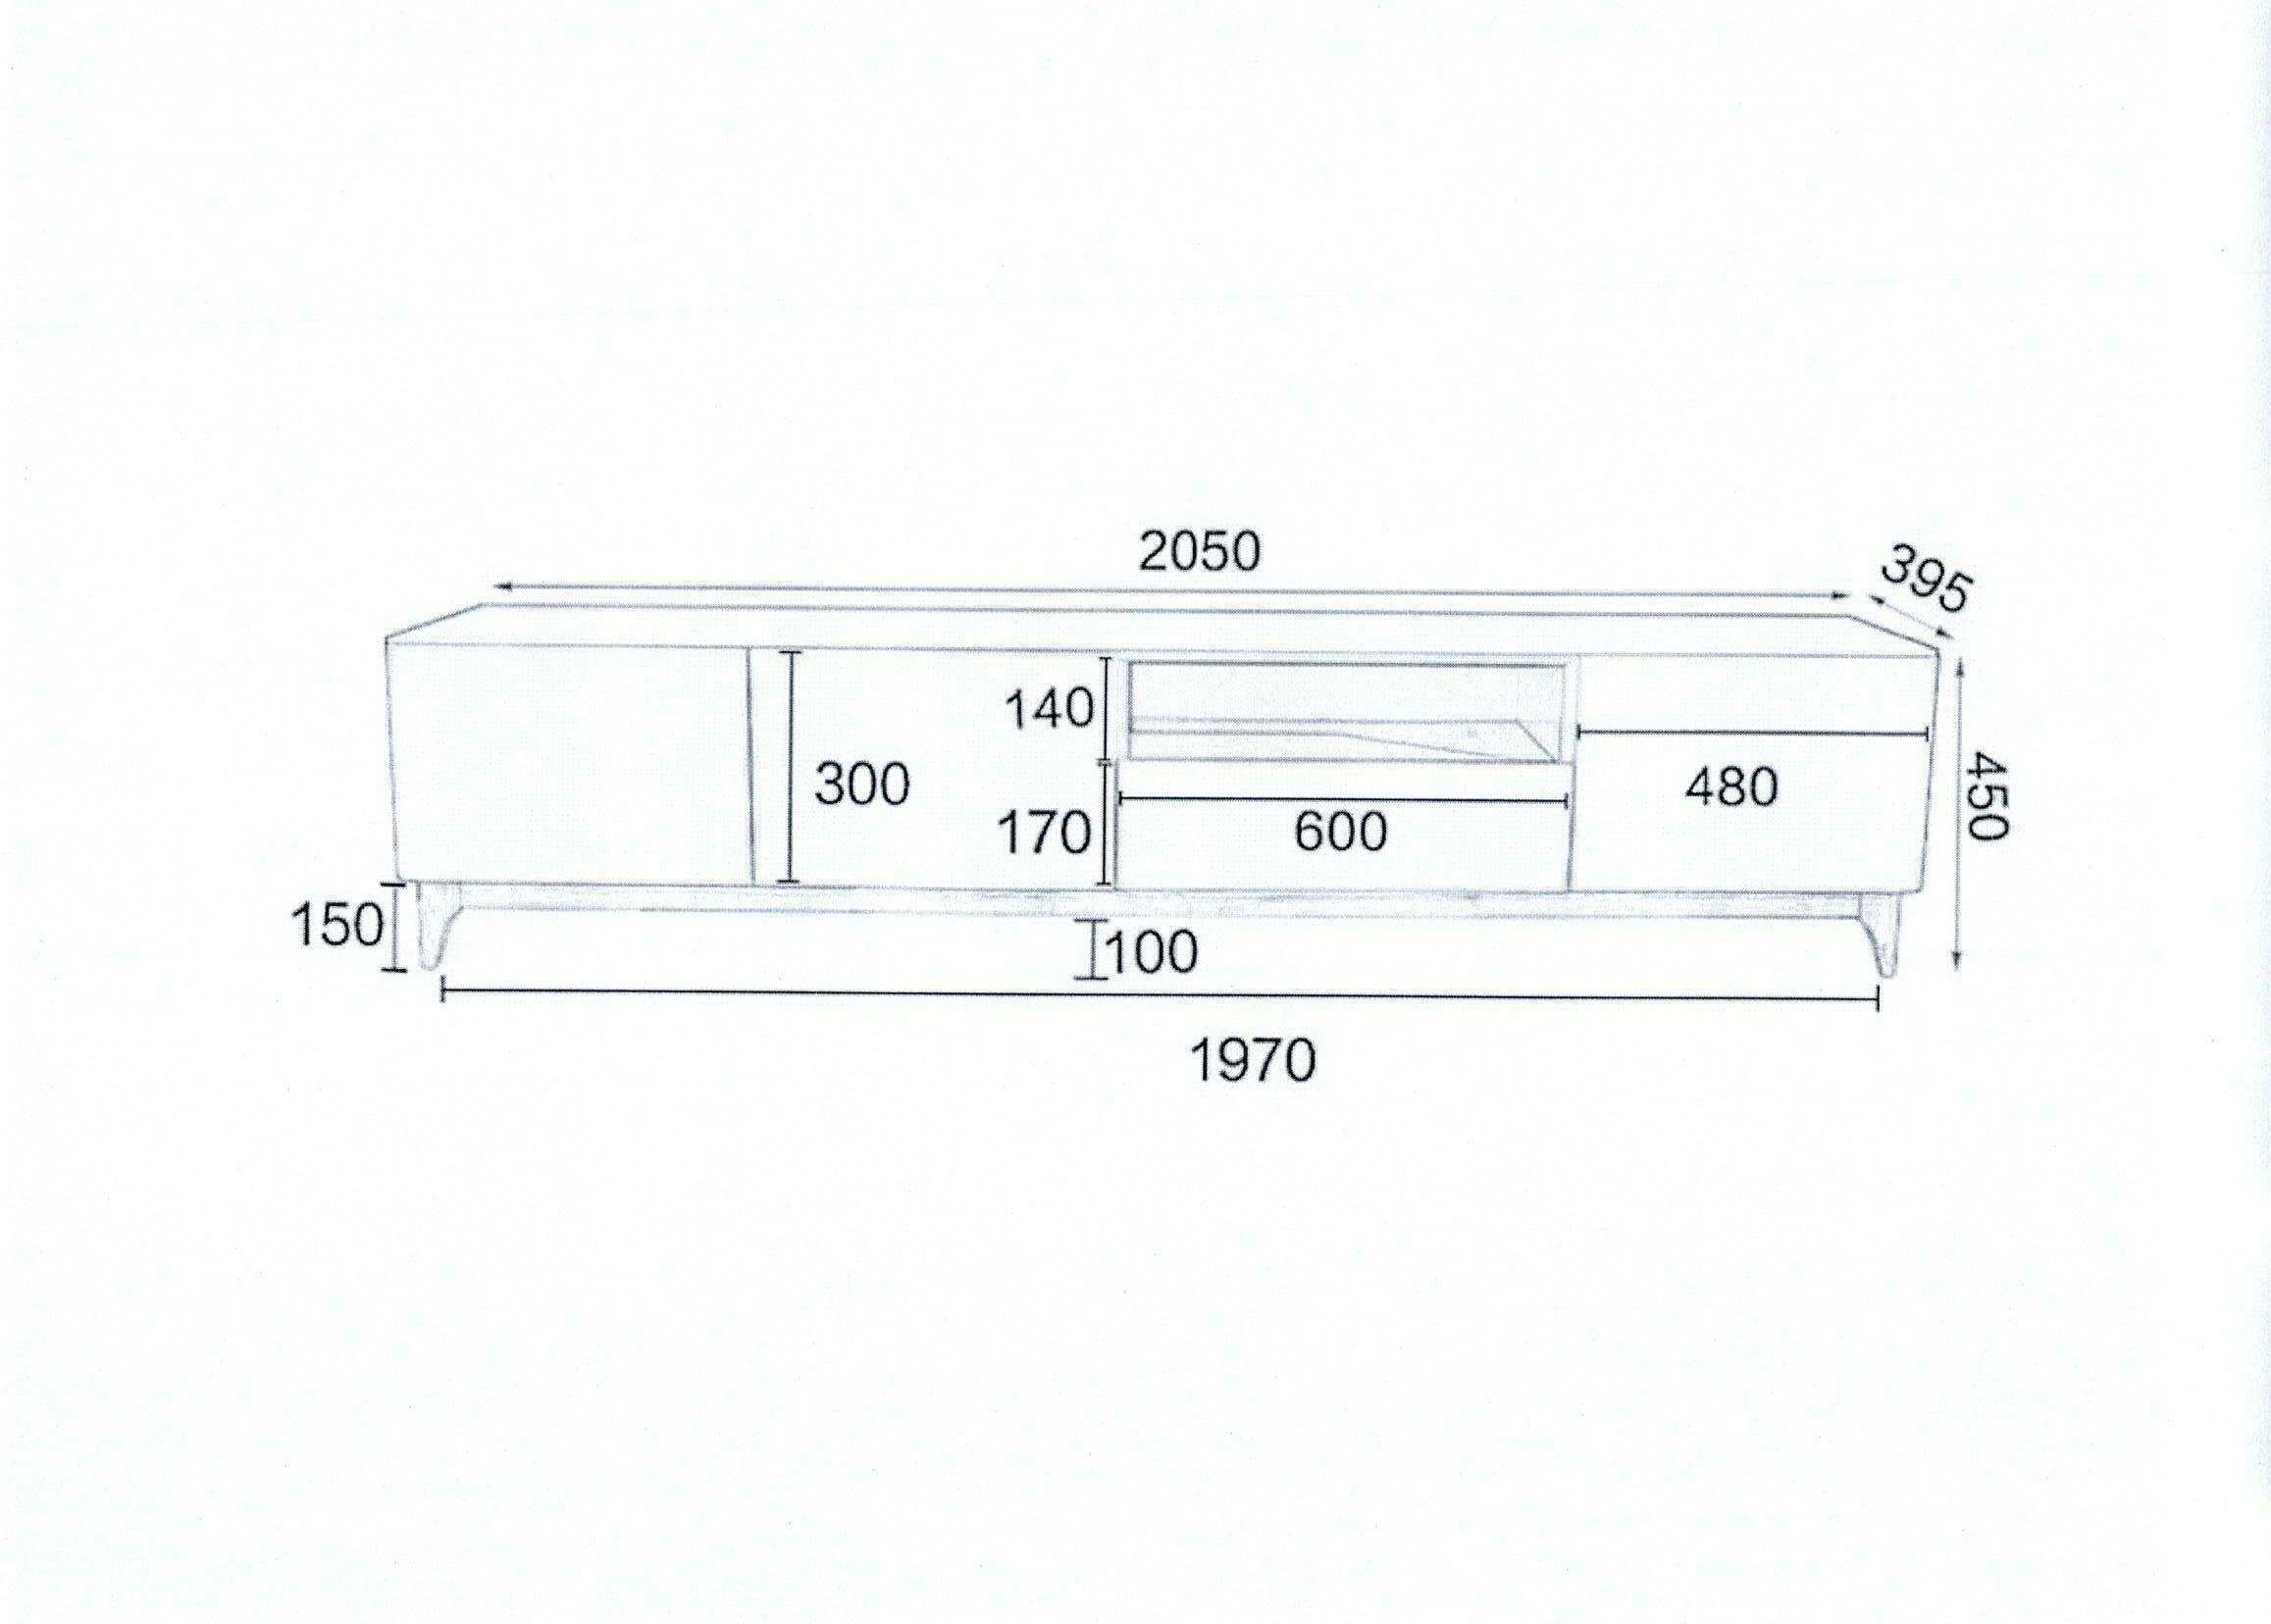
Mục 4. Kiểm tra và thử nghiệm
Các kiểm tra và thử nghiệm cần tiến hành gồm có: Kiếm tra số lượng; kiểm tra thí điểm, ngẫu nhiên về chất lượng.

